多文本讀報學習單（試題篇）
文本來源：112年4月9日第1版(新聞)
112年4月13日第12版(家庭)
112年4月13日第13版(教育)

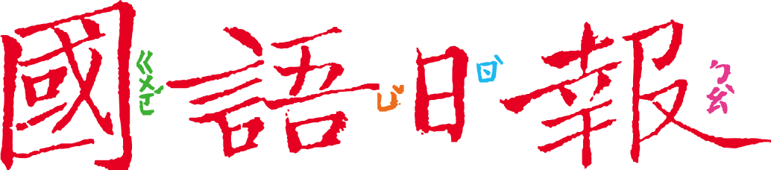
班級： 座號： 姓名：

AI（人工智慧）是近來最熱門的關鍵詞，不久的將來，我們身邊到處出現AI的應用已不再是科幻情節，而是真實走進我們生活。但最近接二連三出現AI的爭議，這到底是怎麼回事呢？

任務一：爭議事件
- 閱讀4月9日第1版〈ChatGPT惹議 英國衛報：憑空杜撰新聞〉，以表格整理爭議事件：
發生什麼爭議？ | 爭議消息來源 | 造成什麼影響？
某位研究人員用ChatGPT進行研究，ChatGPT被問到一些主題文章時，編造了記者從來沒有寫過的內容，憑空杜撰新聞 |  | 花了很多時間，來確認新聞是真是假
澳洲赫本郡長胡德向OpenAI提出誹謗訴訟，因為( )。 | 沒有說明
- 閱讀另一篇，4月13日第13版〈AI影像以假亂真 新聞難辨真偽〉，繼續用表格整理爭議事件：
發生什麼爭議？ | 爭議消息來源 | 造成什麼影響？
網路流傳一張蒲亭向習近平下跪，緊握習近平雙手的照片。
網路流傳一系列天主教教宗方濟各(
)的照片
網路流傳( )與( )對峙、扭打、和被捕入獄的照片

任務二：AI的正與邪
AI是一種技術工具，並且是由人類所開發和控制的，本身並沒有正與邪之分。但使用者就不一樣了，如果用在正則正，用在邪則邪。請閱讀4月13日第12版〈AI仿真 如何防止真實被取代〉，回答以下問題：
- 這篇文章第二、三段描述了一則國際新聞。這則新聞重點在說什麼？

- AI模仿能力強，模擬個人獨特的「聲紋」幾乎真假難辨。這項技術運用在哪些方面，對人們是「正」的？哪些是「邪」的？(可參考文章中提到的例子，加以判斷)
正 | 邪
- 用來辨識閱讀時的發音、咬字，提供給老師指導，增加正確性

- 回到任務一提到的AI爭議，想一想，應該怎麼運用才能對人們有幫助？
AI技術爭議 | 爭議的用法 | 對人們有幫助的用法
模仿真人的聲音 | 用在欺騙、詐騙對方
杜撰不存在的內容 | 用在新聞上
創作不存在的照片 | 用在政治人物、名人上

任務三：人腦智慧
AI技術帶來的貢獻和危害，讓人一則以喜、一則以憂。在「什麼都可能是AI傑作」的世代裡，唯有增加「人腦智慧」，才能區辨並善用「人工智慧」。
請和同學討論，當你遇到以下情境時，如何善用「人腦智慧」加以判斷？
(情境一)
網路流傳一則新聞，監測到臺灣火山蠢蠢欲動，並列出了危險地區……

(情境二)
某篇小說獲得了文學獎，有人質疑是AI寫的……

(情境三)
某人拿出和名人合照照片，宣稱這位名人是他的好朋友……

(情境四)
接到好朋友的電話，要跟你索取個資幫你報名簽唱會……

